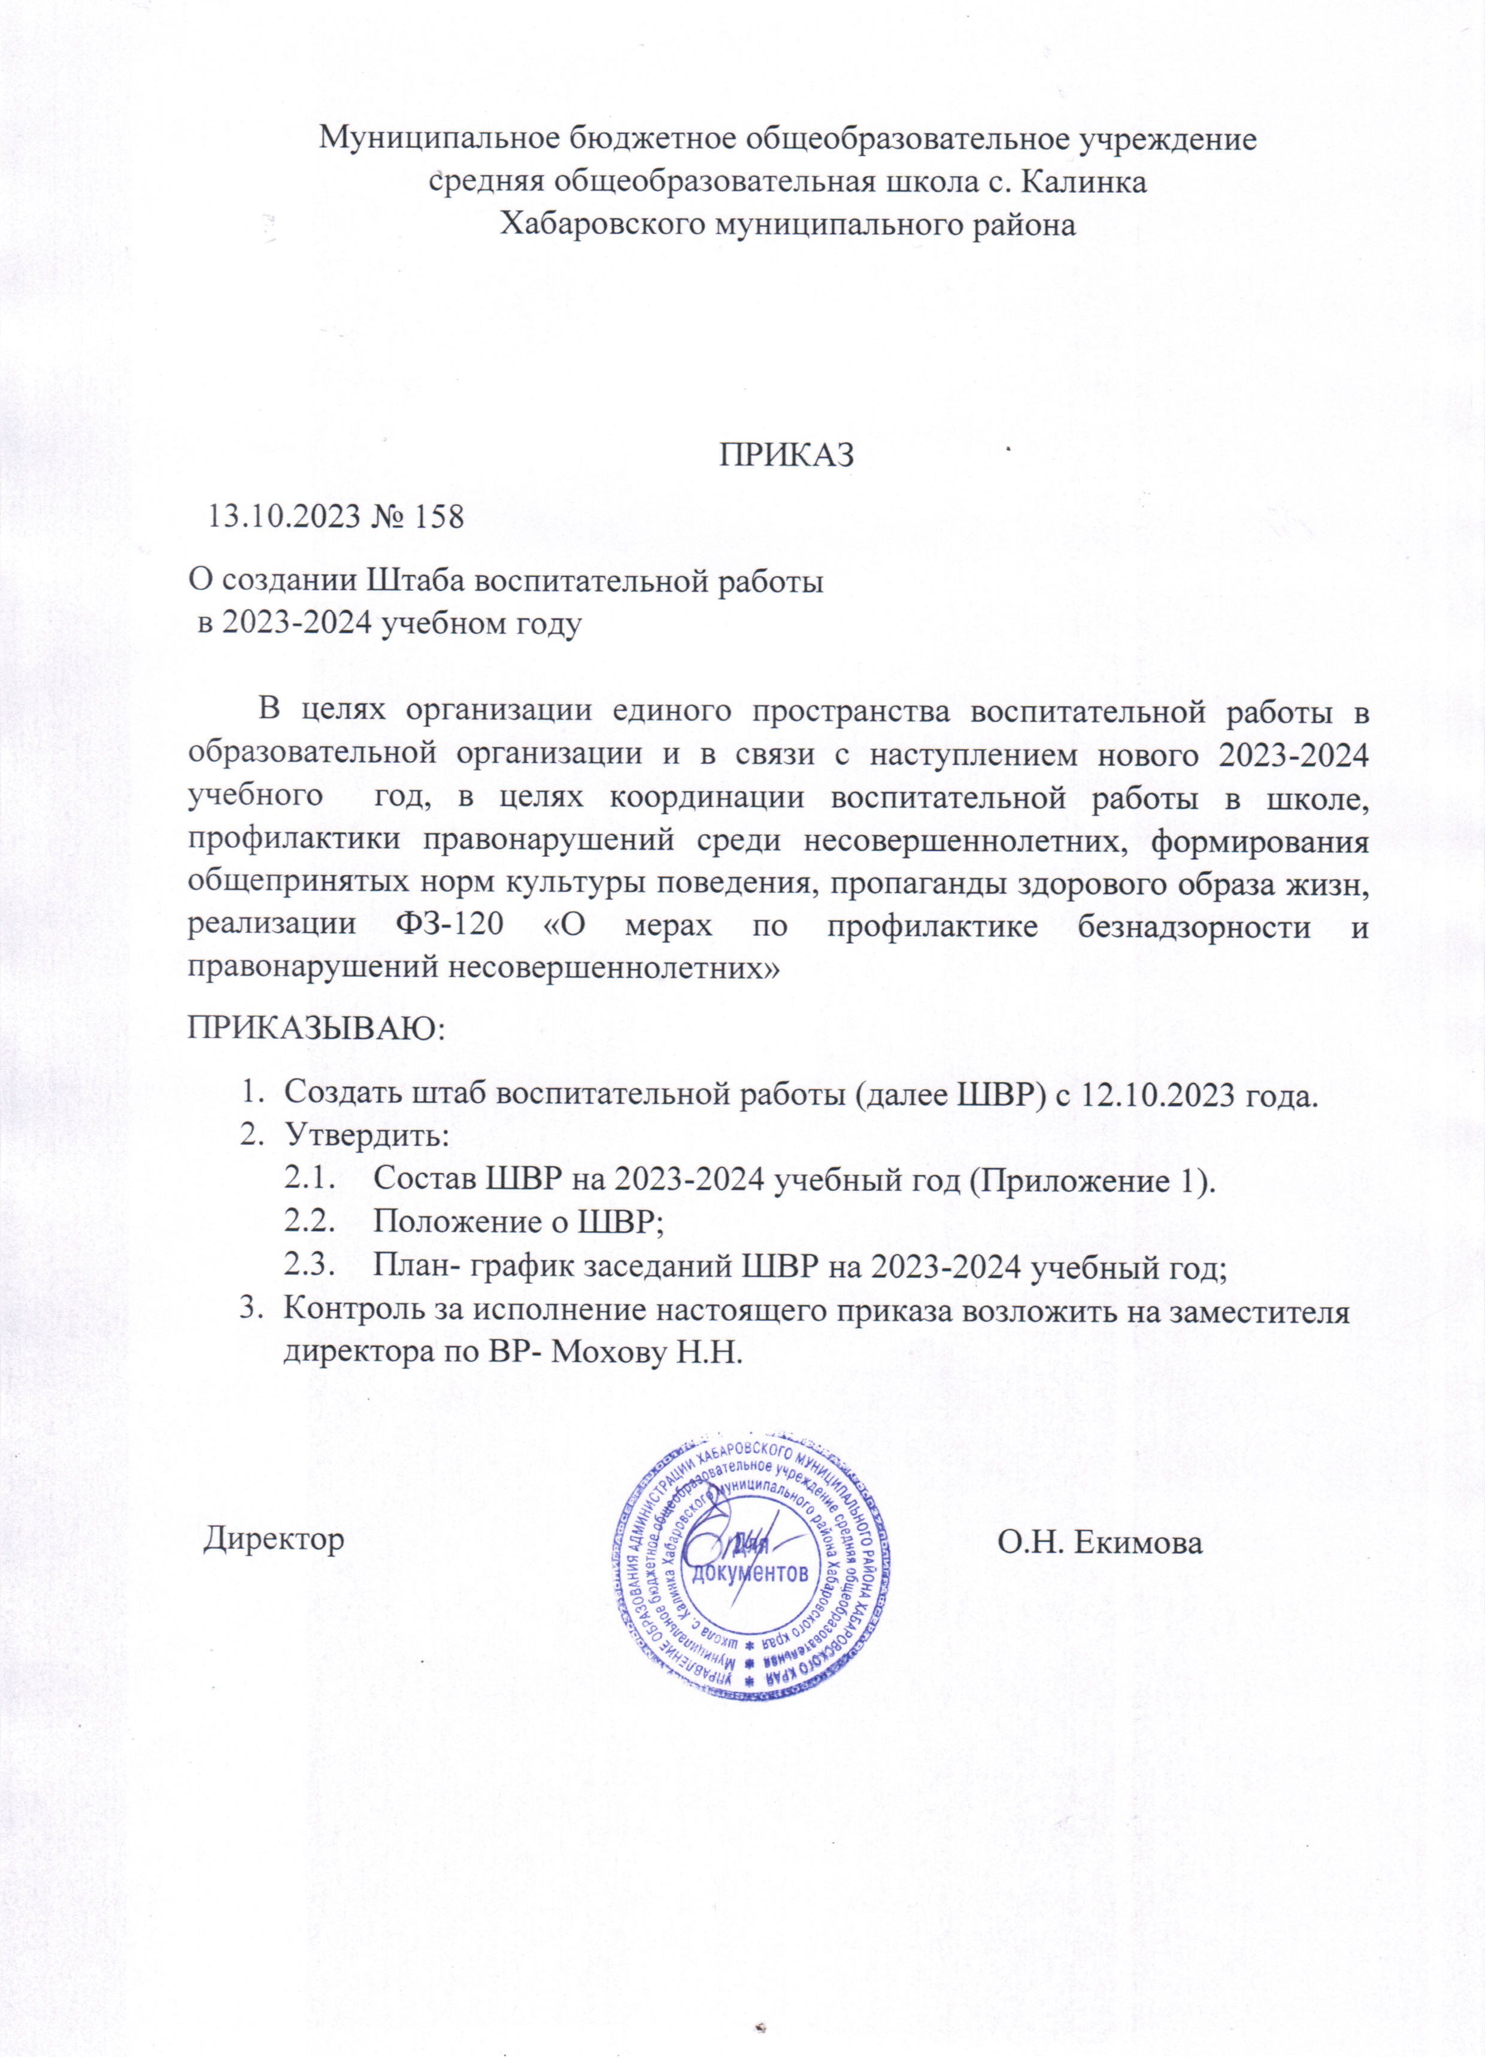

Приложение 1
К приказу № 158 от 13.10.2023 г.

Состав штаба воспитательной работы
МБОУ СОШ с. Калинка на 2023-2024 учебный год

- Мохова Н.Н. – заместитель директора по воспитательной работе, руководитель штаба воспитательной работы
- Першина В.Н.- заместитель директора по УВР
- Горячун М.Г- социальный педагог
- Дебердеева Е.О.- педагог- психолог
- Бутузов Е.Г.,- руководитель ШСК, учитель физкультуры
- Денисова Л.Г.- педагог- бибиотекарь
- Бойко С.Д.- руководитель ШМО классных руководителей;
- Хандога А.Н.- учитель ОБЖ;
- Базаева Н.А.– инспектор ПДН (по согласованию)

